Задания на развитие мышления детей

Занятие 1
1. Подбери заплатку
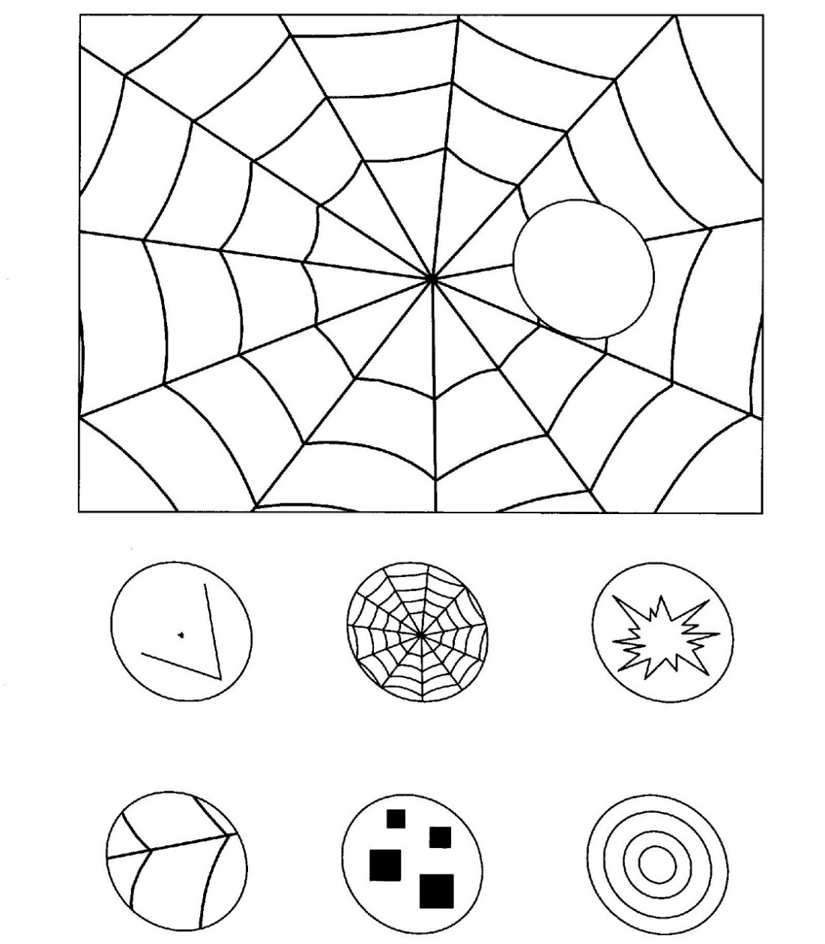

2. Подбери картинку в пустую клеточку
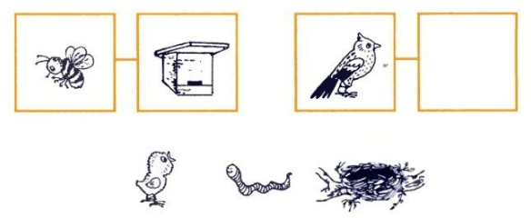
3. Назови обобщающим понятием
Январь, март, июнь, сентябрь

4. Что лишнее? Почему?
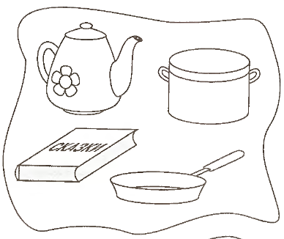
5. Задачка для ума
Дима старше Вани, а Ваня старше Марины. Кто старше: Дима или Марина? (Дима)

6. Что было сначала, а что потом? Поставь цифры
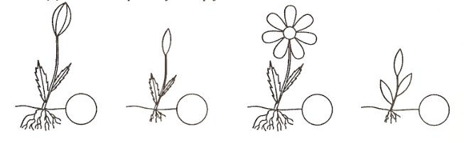

7. Что будет в пустой клетке?
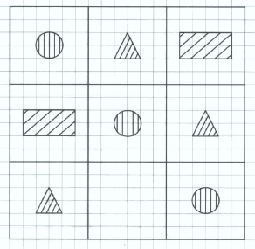

Занятие 2
1. Подбери заплатку
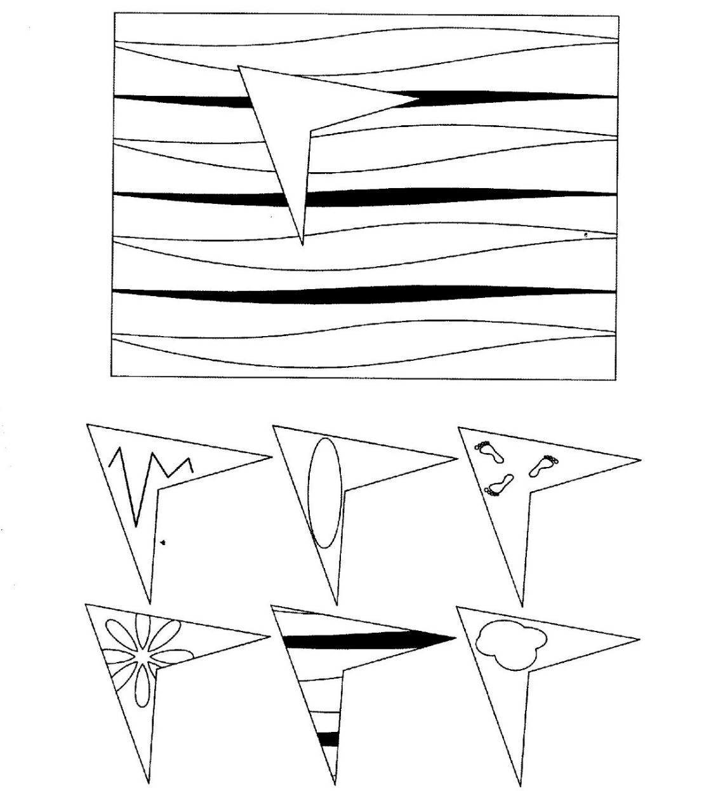

2. Подбери картинку в пустую клеточку
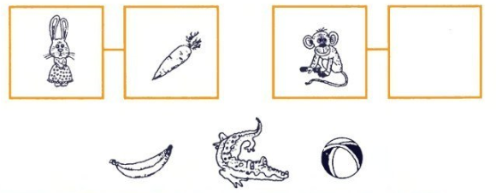

3. Назови обобщающим понятием
Вторник, четверг, пятница суббота

4. Что лишнее? Почему?
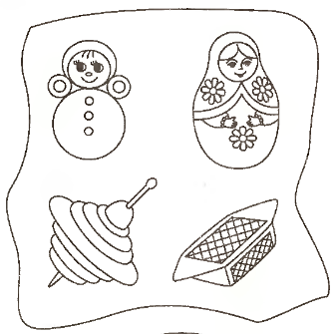
5. Задачка для ума
Максим и Артем ходили в разные детские сады: кто-то в детский сад «Колокольчик», а кто-то в детский сад «Полянка». В какой садик ходил Артем, если Максим не ходил в садик «Полянка»? (Артем в «Полянку»)

6. Что было сначала, а что потом? Поставь цифры
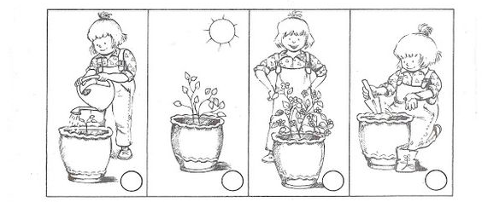
7. Что будет в пустой клетке?
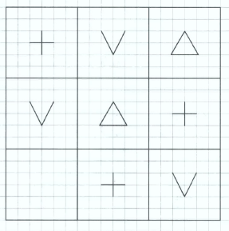
Занятие 3
1. Подбери заплатку
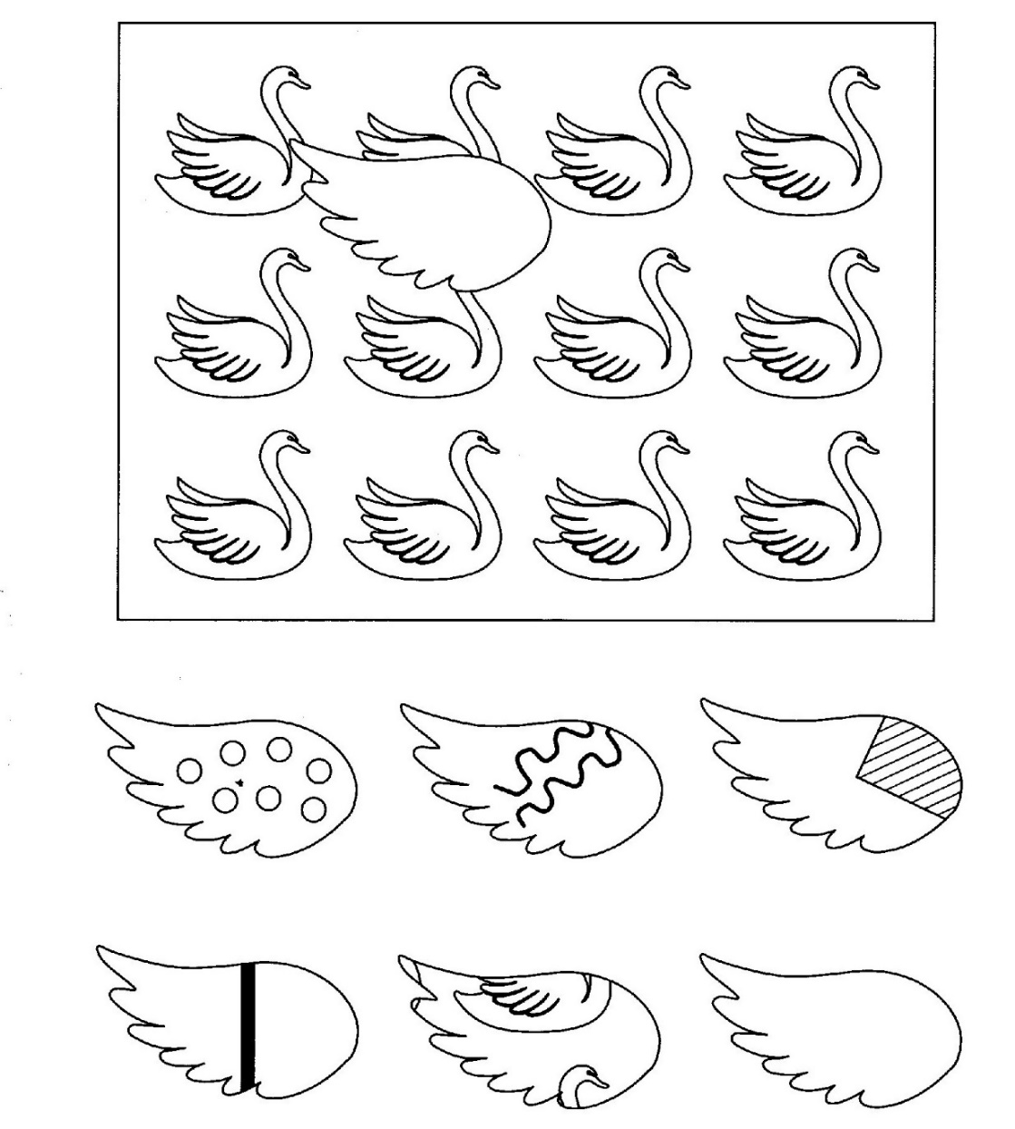

2. Подбери картинку в пустую клеточку
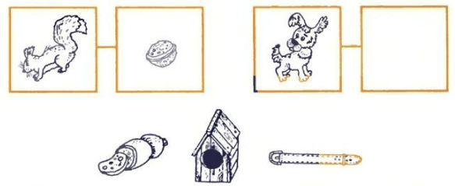

3. Назови обобщающим понятием
Врач, повар, учитель, продавец
4. Что лишнее? Почему?
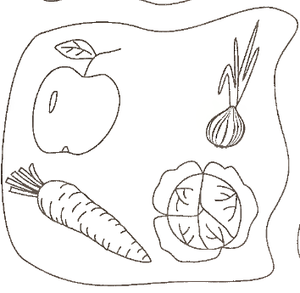
5. Задачка для ума
Стас и Игорь жили на разных этажах: один – на первом, другой – на пятом. На каком этаже жил Игорь, если Стас жил на пятом? (На 1-м этаже)

6. Что было сначала, а что потом? Поставь цифры
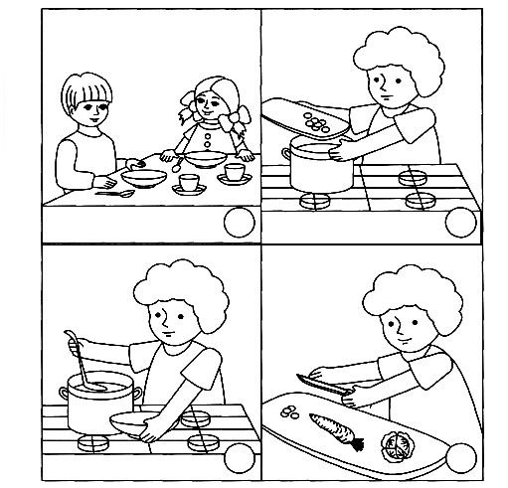
7. Что будет в пустой клетке?
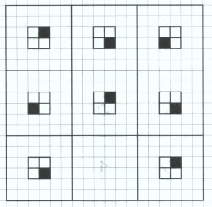
Занятие 4
1. Подбери заплатку
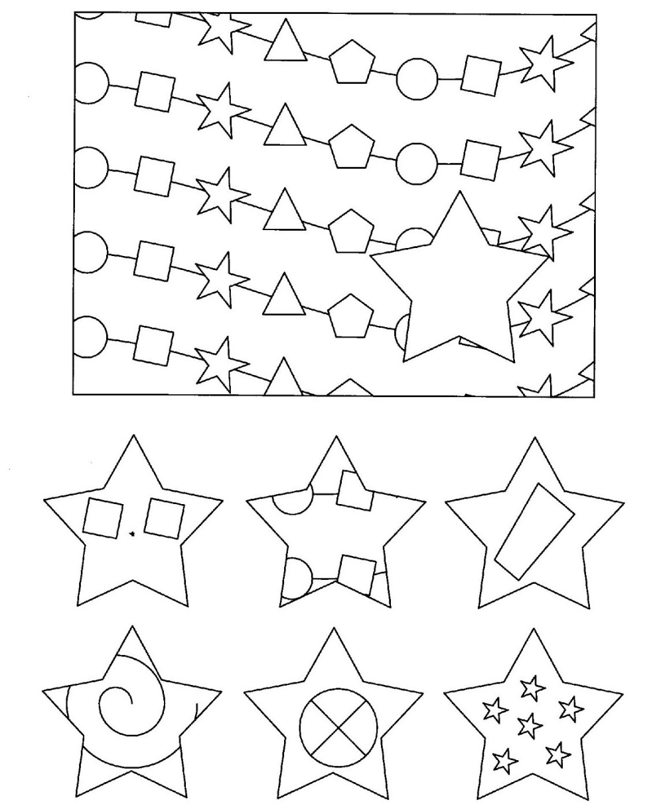

2. Подбери картинку в пустую клеточку
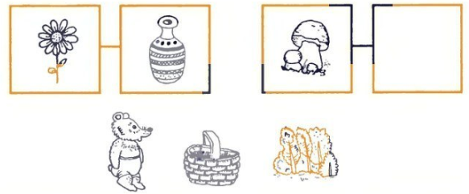

3. Назови обобщающим понятием
Семёнов, Зайцев, Уткин, Петров

4. Что лишнее? Почему?
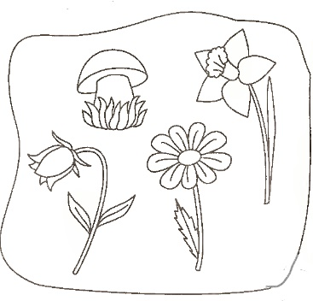
5. Задачка для ума
Миша бегает быстрее Коли. Коля бегает быстрее, чем Игорь. Кто бегает быстрее всех? (Миша)

6. Что было сначала, а что потом? Поставь цифры
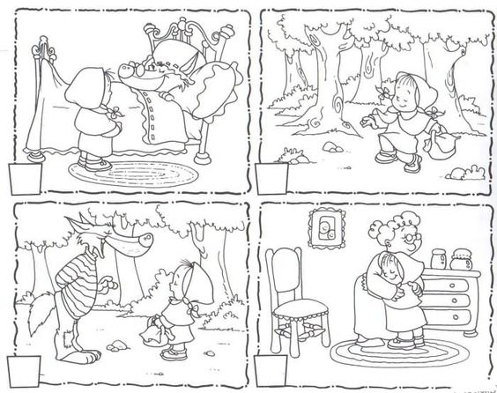
7. Что будет в пустой клетке?
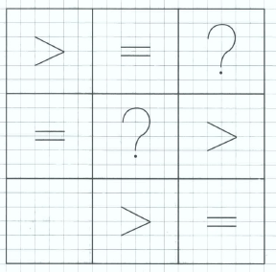
Занятие 5
1. Подбери заплатку
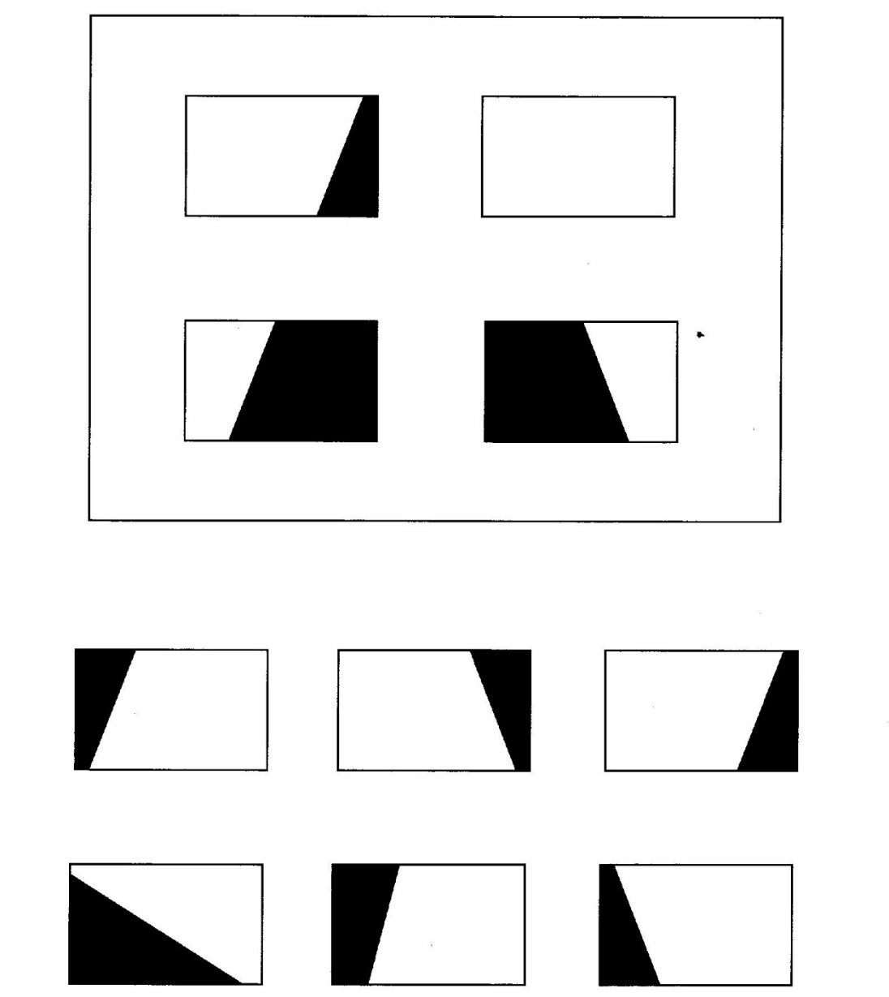

2. Подбери картинку в пустую клеточку
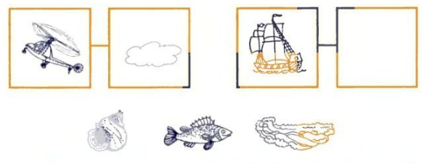

3. Назови обобщающим понятием
Плавание, хоккей, борьба, волейбол

4. Что лишнее? Почему?
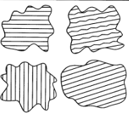
5. Задачка для ума
Даша и Лена собирали ягоды. Одна из девочек собирала клубнику, другая – малину. Какие ягоды собирала Лена, если Даша собирала малину? (Клубнику)

6. Что было сначала, а что потом? Поставь цифры

7. Что будет в пустой клетке?
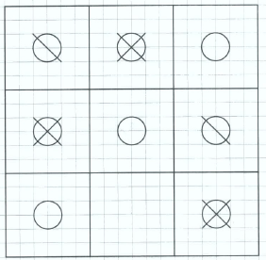

Занятие 6
1. Подбери заплатку
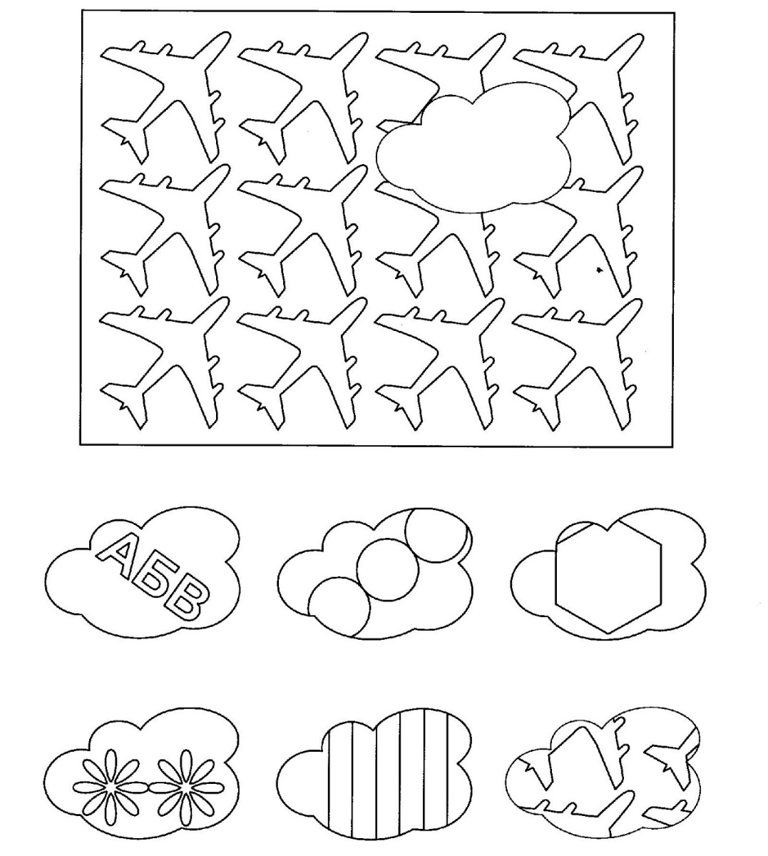

2. Подбери картинку в пустую клеточку
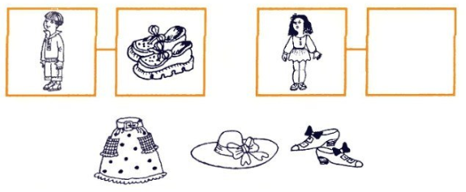

3. Назови обобщающим понятием
Гроза, снегопад, радуга, вьюга

4. Что лишнее? Почему?
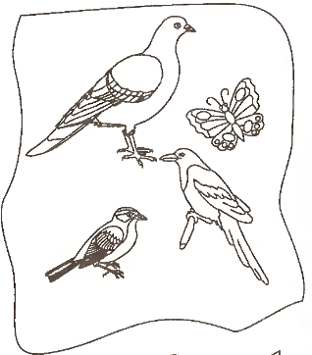
5. Задачка для ума
Вася и Витя очень любят животных. У Васи есть дома попугай и снегирь, а у Вити живут собака и кошка. Кто из ребят держит дома птиц? (Вася)

6. Что было сначала, а что потом? Поставь цифры
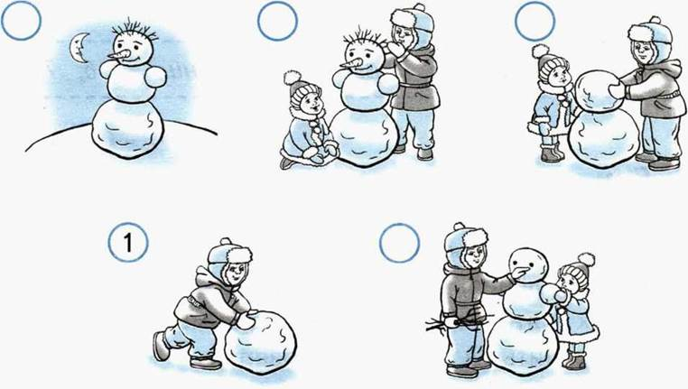
7. Что будет в пустой клетке?
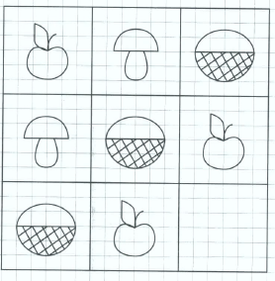
Занятие 7
1. Подбери заплатку
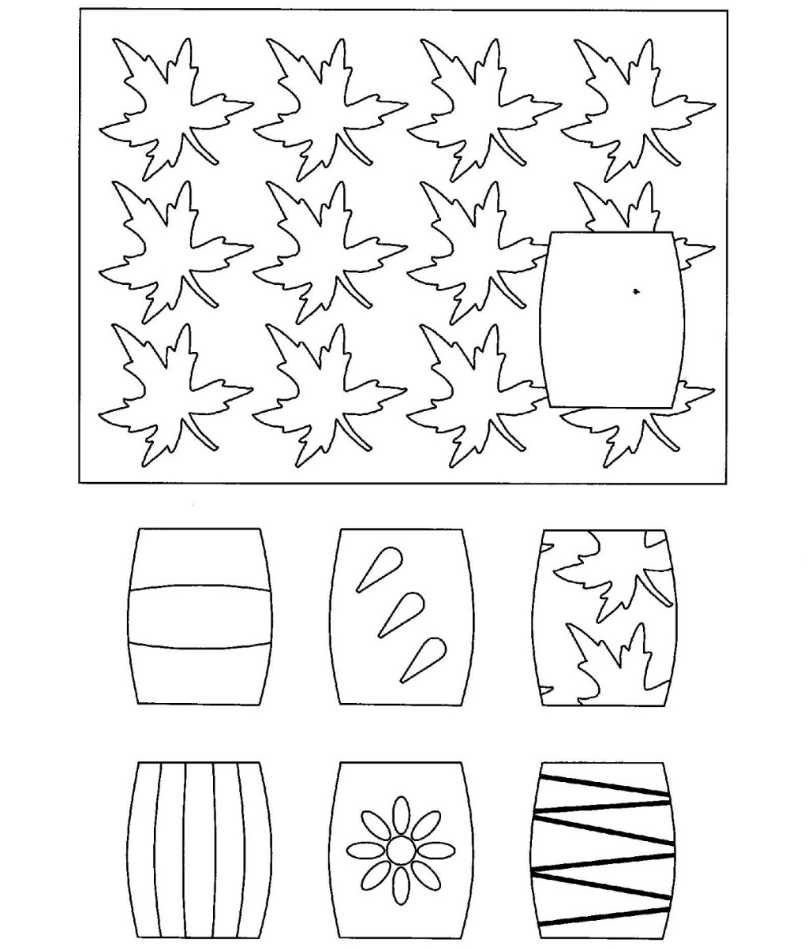

2. Подбери картинку в пустую клеточку
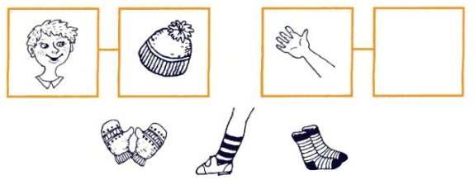

3. Назови обобщающим понятием
Чтение, математика, пение, рисование

4. Что лишнее? Почему?
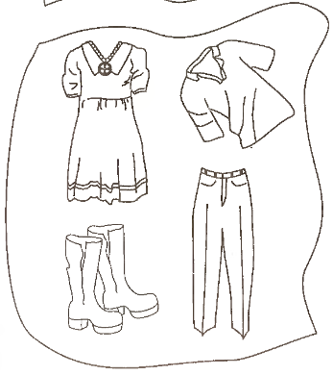
5. Задачка для ума
Собака догоняет кошку, а кошка мышку. Кто бежит впереди? (Мышка)

6. Что было сначала, а что потом? Поставь цифры
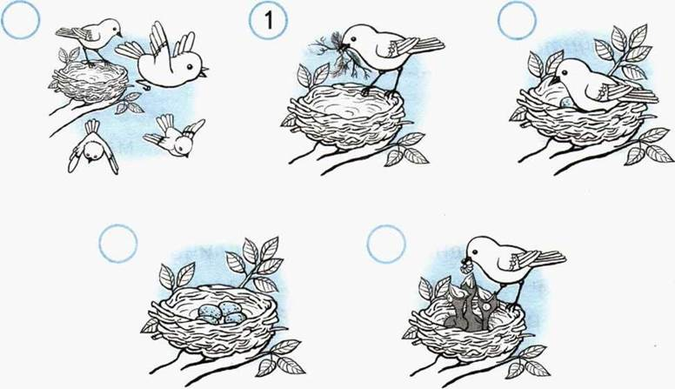
7. Что будет в пустой клетке?
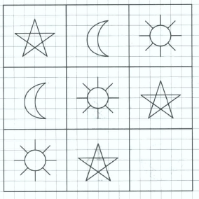
Занятие 8
1. Подбери заплатку
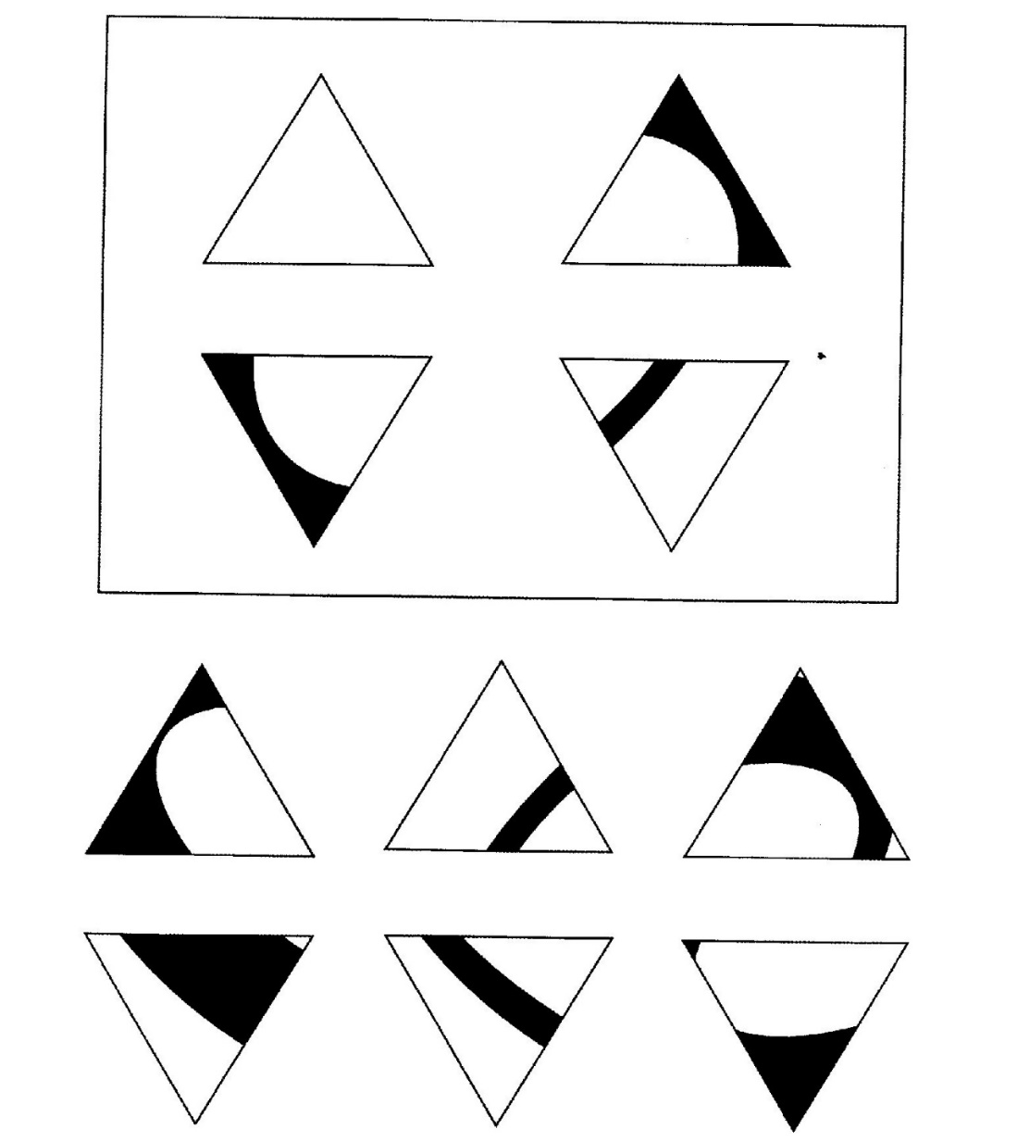

2. Подбери картинку в пустую клеточку
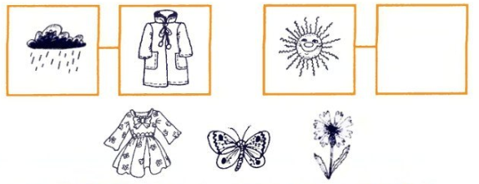

3. Назови обобщающим понятием
Жучка, Тобик, Трезор, Полкан

4. Что лишнее? Почему?
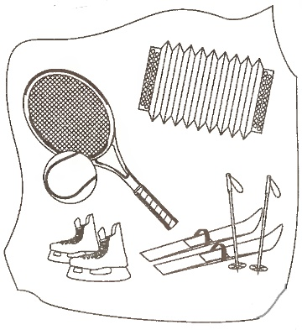
5. Задачка для ума
Через 10 лет Антону будет на 2 года больше, чем сейчас Ивану. Кто из них старше? (Иван)

6. Что было сначала, а что потом? Поставь цифры
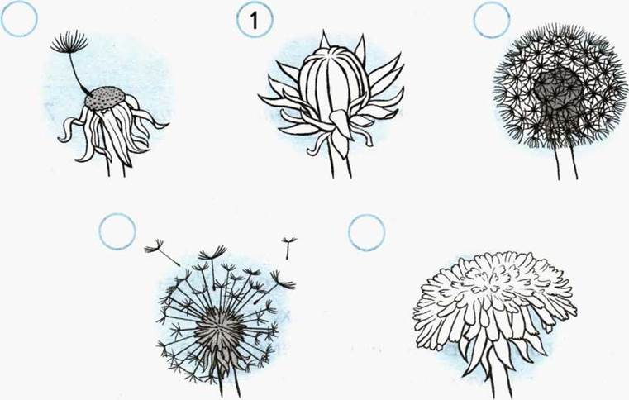
7. Что будет в пустой клетке?
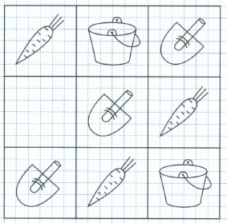
Занятие 9
1. Подбери заплатку
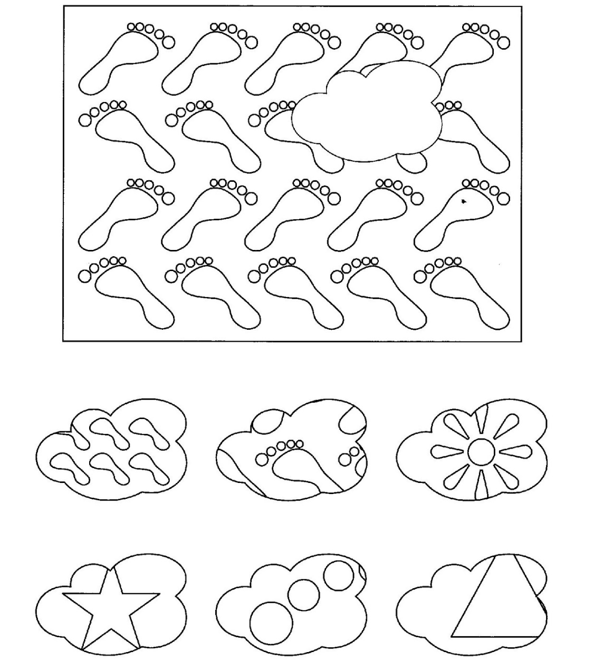

2. Подбери картинку в пустую клеточку
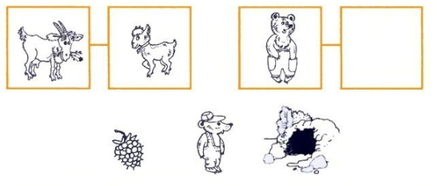

3. Назови обобщающим понятием
Зима, весна, лето, осень
4. Что лишнее? Почему?
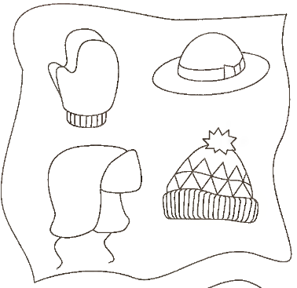
5. Задачка для ума
Если бы лошадь была меньше зайца, но больше бегемота, то кто бы был меньше всех? (Бегемот)

6. Что было сначала, а что потом? Поставь цифры
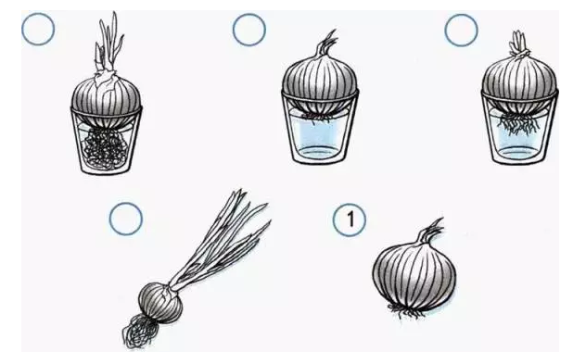
7. Что будет в пустой клетке?
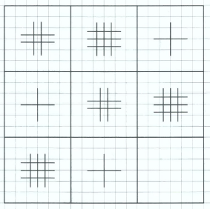
Занятие 10
1. Подбери заплатку
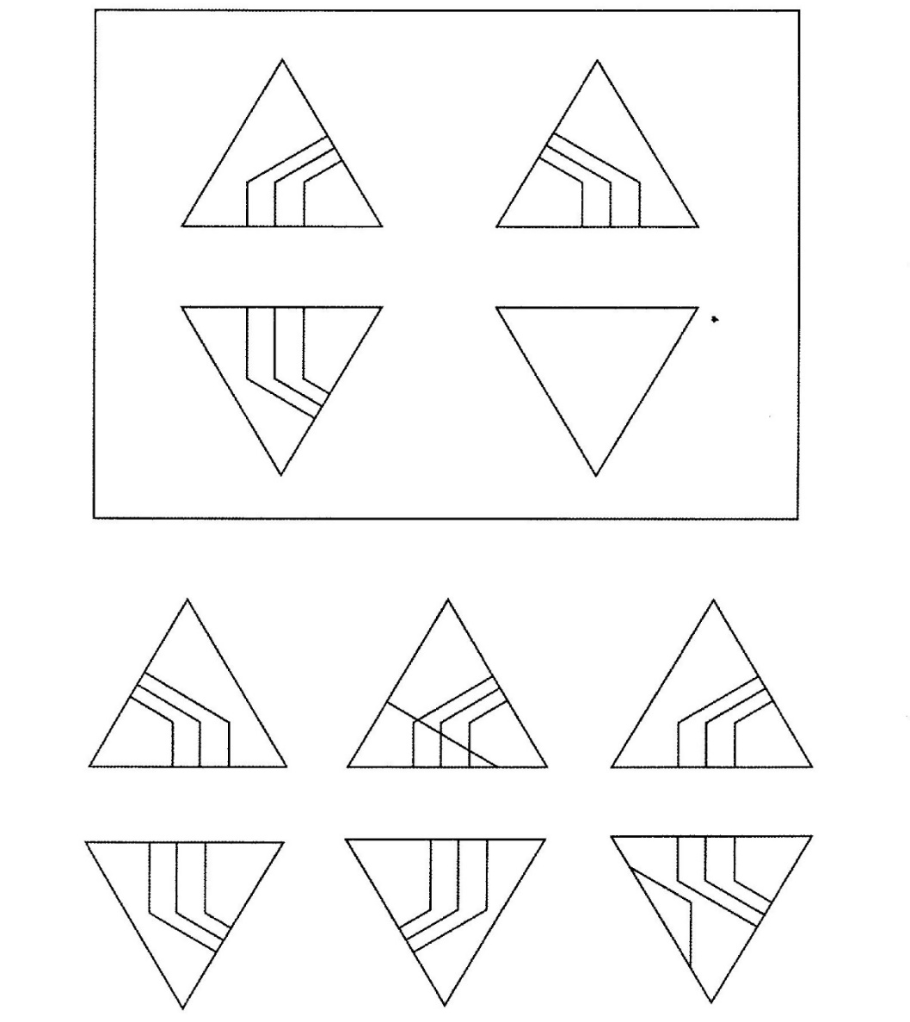

2. Подбери картинку в пустую клеточку
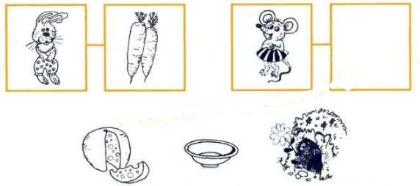

3. Назови обобщающим понятием
Марина, Таня, Света, Наташа

4. Что лишнее? Почему?
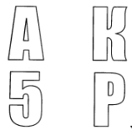
5. Задачка для ума
Вика и Галя помогали маме. Вика мыла овощи, а Галя – фрукты. Какая девочка мыла груши? (Галя)

6. Что было сначала, а что потом? Поставь цифры
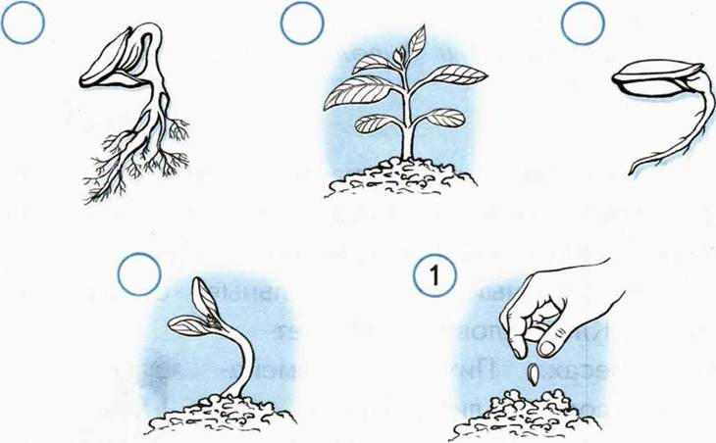
7.Что будет в пустой клетке?
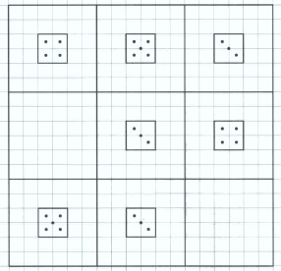

Полезные сайты для развития мышления детей
- https://logiclike.com/razvitie-rebenka/logicheskoe-myshlenie
- https://www.igraemsa.ru/igry-dlja-detej/igry-na-logiku-i-myshlenie
- https://b-trainika.com/games/igry_na_myshlenie

